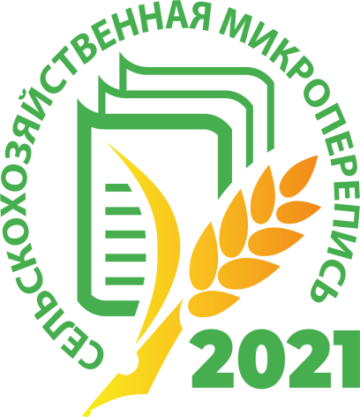
С 1 по 30 августа 2021 года в Российской Федерации, в том числе и на территории Курской области пройдет сельскохозяйственная микроперепись.
В соответствии с Федеральным законом от 21 июля 2005 г. №108-ФЗ «О Всероссийской сельскохозяйственной переписи» не позднее, чем через пять лет после очередной сельскохозяйственной переписи, проводится выборочное федеральное статистическое наблюдение (сельскохозяйственная микроперепись) в отношении отдельных объектов сельскохозяйственной переписи на основе выборки объемом не менее тридцати процентов.
В рамках проводимой сельскохозяйственной микропереписи в Курской области будет обследовано:
- 212432 личных подсобных и других индивидуальных хозяйств граждан;
- 584 сельскохозяйственных организаций;
- 1102 крестьянских (фермерских) хозяйств и индивидуальных предпринимателей;
- 266 некоммерческих товариществ (садоводческих, огороднических и других).
Сельскохозяйственные организации и крестьянско-фермерские хозяйства обследуются путем самозаполнения электронных форм отчетности и их передачи в Курскстат посредством вэб-сбора или через специализированных операторов связи, также возможно представление отчета на бумажном бланке.
Личные подсобные и другие индивидуальные хозяйства граждан, а также некоммерческие товарищества (садоводческие, огороднические и другие) обследуются путем опроса переписчиками с использованием планшетных компьютеров.
Лица, привлекаемые Курскстатом к проведению сельскохозяйственной микропереписи на районном и полевом уровнях, будут обеспечены удостоверениями, которые действительны при предъявлении паспорта. Переписчик будет одет в специальную экипировку зеленого цвета и бейсболку с эмблемой сельскохозяйственной микропереписи. В целях противодействия распространению COVID-19 весь переписной персонал будет обеспечен средствами индивидуальной защиты (маски, перчатки дезинфицирующие салфетки).
Все полученные в ходе микропереписи данные являются конфиденциальными и будут использованы исключительно для формирования официальной статистической информации в сводном виде и разработки мер повышения эффективности сельскохозяйственного производства.
Дополнительную информацию о сельскохозяйственной микропереписи 2021 года можно получить на интернет-сайтах Росстата и Курскстата.

